ДНІПРОВСЬКИЙ НАЦІОНАЛЬНИЙ УНІВЕРСИТЕТ ІМЕНІ ОЛЕСЯ ГОНЧАРА

ФАКУЛЬТЕТ ПРИКЛАДНОЇ МАТЕМАТИКИ

КАФЕДРА ОБЧИСЛЮВАЛЬНОЇ МАТЕМАТИКИ ТА МАТЕМАТИЧНОЇ КІБЕРНЕТИКИ

ЗВІТ ПРО ВИКОНАННЯ ЛАБОРАТОРНОЇ РОБОТИ №1
З дисципліни “ Математичне моделювання соціальних систем”

Другий (магістерський) рівень вищої освіти Спеціальність 113 Прикладна математика
Освітня програма Комп’ютерне моделювання та обчислювальні методи

Виконавець:
Студентка групи ПМ-24-1
Мовсісян Лаура Ростомівна
Варіант №5

Дніпро
2025

Лабораторна робота 1.
Тема 1. Макроекономічні виробничі функції (15 балів).
Завдання 1. Побудова виробничої функції (2 бали).
- Оцінити параметри мультиплікативної двофакторної виробничої функції за МНК та статистичними даними таблиці (застосувати модуль «Регресія» з MS Excel або будь-яким іншим чином):
МНК
Змінні моделі:
  - – величина основних ) (у грошових одиницях або відносний показник)
  - 𝐿(𝑡𝑖) - величина використаних трудових ресурсів(робочої сили) (кількість зайнятих або відносний показник)
  - 𝑋(𝑡𝑖) - величина валового випуску продукції або валовий внутрішній продукт або національний дохід (у грошових одиницях або відносний показник).
  - α1, α2 — коефіцієнти еластичності за фондами K і працею L відповідно.
  - А — коефіцієнт нейтрального технічного прогресу;
Т — довжина часового ряду(24), і вважається, що має місце Т співвідношень:
X = A ∗ K^{α}K ∗ L^{α}L ∗e^{u},
lnXi = ln A + αK ∗lnKi + αL ∗lnLi + ui,
Параметри функції: А, α1, α2 можуть бути визначені з використанням методу найменших квадратів за допомогою низки стандартних пакетів прикладних програм, які реалізують метод множинної регресії.

t  номер періоду | X  (у  відн.од.) | K  (у  відн.од.) | L  (у  відн.од.) | t  номер періоду | X  (у  відн.од.) | K  (у  відн.од.) | L  (у  відн.од.)
1 | 100 | 100 | 100,0 | 13 | 153 | 216 | 148,1
2 | 101 | 107 | 104,8 | 14 | 177 | 226 | 155,0
3 | 112 | 114 | 110,0 | 15 | 184 | 236 | 156,2
4 | 122 | 122 | 117,2 | 16 | 169 | 244 | 152,2
5 | 124 | 131 | 121,9 | 17 | 189 | 266 | 155,8
6 | 122 | 138 | 115,6 | 18 | 225 | 298 | 183,0
7 | 143 | 149 | 125,0 | 19 | 227 | 335 | 197,5
8 | 152 | 163 | 134,2 | 20 | 223 | 366 | 201,1
9 | 151 | 176 | 139,9 | 21 | 218 | 387 | 195,9
10 | 126 | 185 | 123,2 | 22 | 231 | 407 | 194,4
11 | 155 | 198 | 142,7 | 23 | 179 | 417 | 146,4
12 | 159 | 208 | 147,0 | 24 | 240 | 431 | 160,5

економіка заміщується своєю моделлю у формі, нелінійної ВФ:
X = F(K, L)
тобто випуск продукції є функцією від затрат ресурсів (фондів і праці).

- Визначити статистичну значимість побудованої моделі та її параметрів.
- Записати мультиплікативну двофакторну виробничу функцію з оціненими параметрами у загальноприйнятому виді. Перевірити значущість моделі.
X = A ∗ K^{α}K ∗ L^{α}L ∗e^{u},
lnXi = ln A + αK ∗lnKi + αL ∗lnLi + ui,

Нехай а_0 замінено фіктивним х_0 яке дорівнюватиме 1.
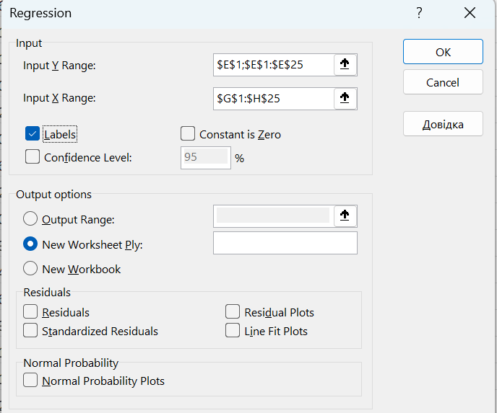
Множинний Р(Multiple R)-множинний коефіціент кореляції між факторами та показником.
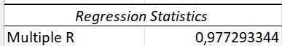
У нас вийшов гарний результат
F критерій – означає що ми перевіряємо статистичну гіпотезу . При а_1 та а_2 , що дорівнюють 0, отримуємо f- критерій ,якщо він малий, або менший за критичне значення, то модель не є значущою.
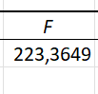
Також можна перевірити значущість по кожному з факторів.
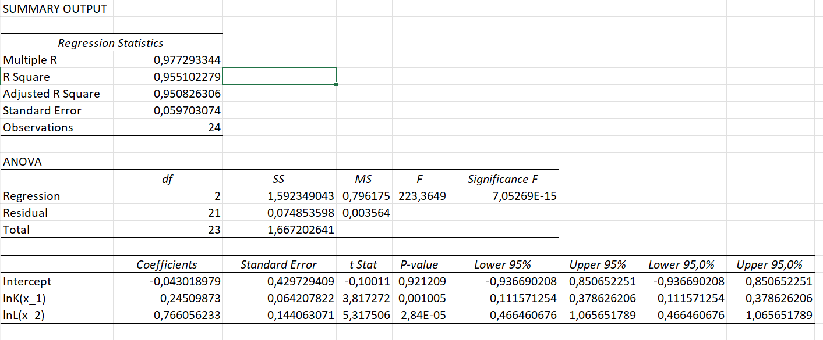
Отже наша модель залежить, тільки від трудових ресурсів, економіка технологічно відстала ній зростає населення, і за рахунок зростання населення зростає і економіка. Фактор К не є значущим. Зробимо аналіз фактору L.
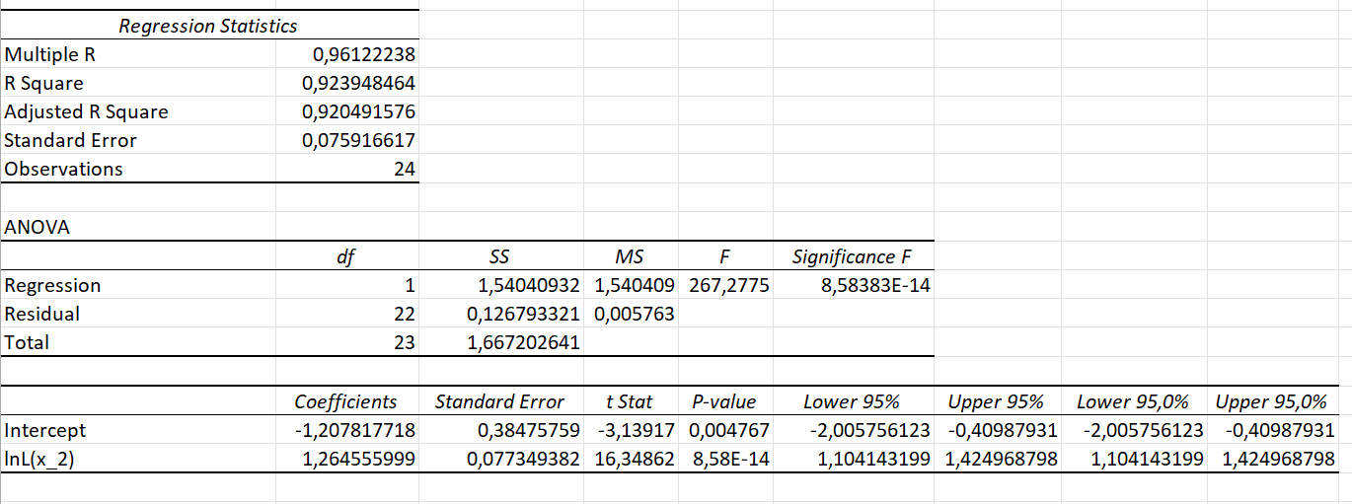
Значення L продовжує зростати . Отже наша модель є значущою, і ми можемо її використовувати в подальшому аналізі.
Z^-модельне значення параметру.
e-похибка регресії= спостережне значення – модельне значення.
Бачимо білий шум.

Щоб зробити прогноз треба знайти середньо квадратичного відхилення шуму .для білого шуму. σ^
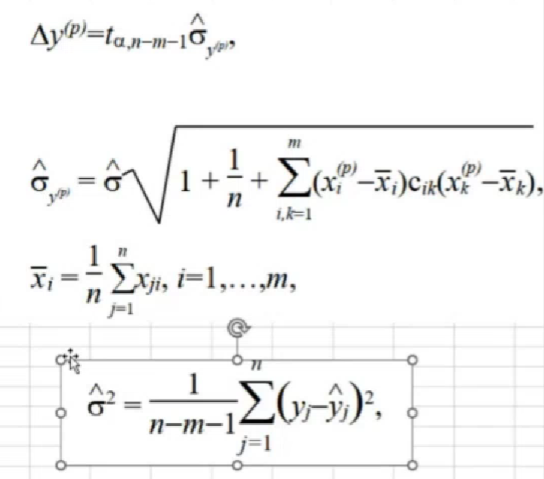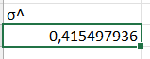

Перейдемо до лінійної регресії для якої справедливі оцінки Гаусса -Маркова.
Для цього необхідно прологаріфмувати нашу виробничу функцію. Тоді мультиплікативна модель перетвориться у адитивну. Залишок регресії буде позначатись як е(єпсілон)

Підрахуємо теоритичне значення t критерію. Повертає оберненний двобічний розподіл student, так звана квантиль . =T.INV.2T. Ймовірність помилки беремо 0.05. Ступінь свободи обчислюємо за формулою (N-m-1)
N-кількість даних= 24
m-кількість факторів=2
(24-2-1)=21;
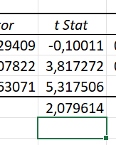
Бачимо , що всі значення t statist більше за теоретичне значення. Значить гіпотезу про рівність нульового коефіцієнта відхиляємо. Отже наша модель є значущою.
- Зробити прогноз для певних значень K та L та оцінити «95%-інтервал надійності прогнозу».
Нехай К=480, а L=180
Спочатку ми прогнозуємо для перетворених величин тобто для логарифмів. Отримуємо точковий прогноз .
Отримуємо у прогнозне
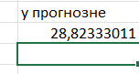
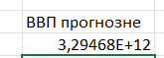
Визначимо точковий прогноз для ВВП. Через експоненту у прогнозного.
Також обчислимо похибку, вона практично буде відповідати рівню нашого білого шуму.
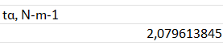
Так ми можемо балансувати між ціною похибки і шириною інтервалу можливого прогнозного

За теоремою Гауса-Маркова це інтенсивність шуму, тобто середньоквадратичне відхилення шуму. σ y прогнозоване.
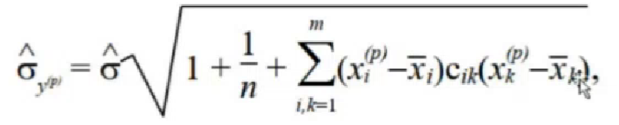

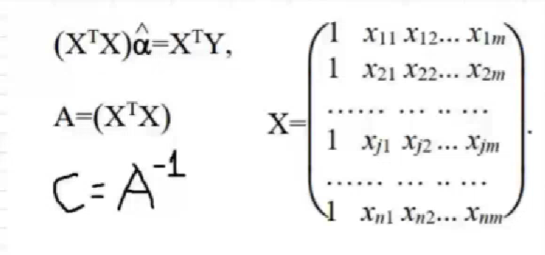
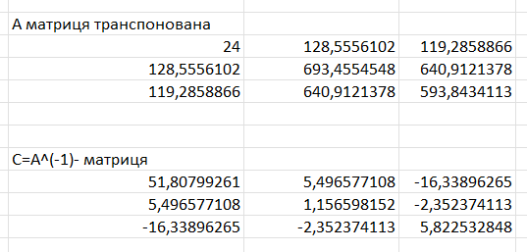
Обчислимо х середнє
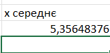
Обчислимо х прогнозне-х середню
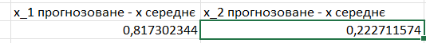
Знайдемо σ y прогнозоване за формулою σ^ + 1/N+0.205)
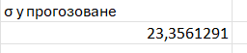
Δу прогнозне = σ y прогнозоване * tα, N-m-1

у прогнозне(-)=y прогнозоване – Δу прогнозне
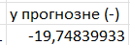
у прогнозне(+)=y прогнозоване + Δу прогнозне
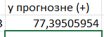
Тепер можна оцінити прогноз у початкових значеннях ВВП,
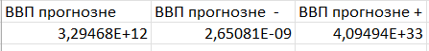

Завдання 2. Аналіз економіки країни за допомогою виробничої функції (3 бали).
Задана мультиплікативна виробнича функція економіки деякої країни
X = AKα 1 Lα 2
а також показники економіки:
X~ – валовий випуск продукції,( випуску продукції/чистий дохід національний))
K~ – об’єм основних фондів, капітал
L~ – об’єм трудових ресурсів,
А — коефіцієнт нейтрального технічного прогресу;
α1, α2 — коефіцієнти еластичності за фондами K і працею L відповідно.
Ця виробнича функція має властивість 1, що є адекватним реальній економіці: за відсутності одного з ресурсів виробництво неможливе.
Властивість 1) F(0, L) = F(K, 0) = 0 — за відсутності одного з ресурсів виробництво не є можливим;
у відносних (безрозмірних) одиницях для деякого періоду часу.
α1 | α2 | X~ | K~ | L~
0,35 | 0,93 | 1,8 | 2,5 | 1,29

Економіка заміщується своєю моделлю у формі, нелінійної ВФ:
X = F(K, L)
тобто випуск продукції є функцією від затрат ресурсів (фондів і праці).
1,8 = A*2,50.35 *1,290.93
Звідси А = 1.8 : (2,50.35 *1,290.93)= 1,0307
можна навести мультиплікативну функцію валового випуску продукції
Х =1.030*К0.35 *L0.93
Мультиплікативна функція задовольняє також властивість 2, що є адекватним реальній економіці: зі зростанням витрат ресурсів випуск також зростає.
Властивість 2 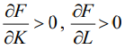 — зі зростанням обсягів ресурсів зростає й випуск;

Знайти:
- Середню та граничну ефективність використання основних фондів.
- Середню та граничну ефективність використання трудових ресурсів.

α1=0.35 α2=0.93 L=1.29 X= 1.8 K= 2.5
Частинні похідні випуску за чинниками, що їх називають граничними продуктами, або граничними (маржинальними) ефективностями чинників, є приростом випуску на малу частку приросту чинника:
∂ F : ∂ K — граничний продукт фондів (гранична фондовіддача, гранична ефективність фондів); граничну ефективність використання основних фондів
∂ F : ∂ L — граничний продукт праці (гранична продуктивність праці, гранична ефективність праці). граничну ефективність використання трудових ресурсів.

гранична фондовіддача пропорційна середній фондовіддачі X : K з коефіцієнтом α1,
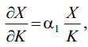
Отже середня ефективність використання основних фондів (середня фондовіддача):
Х/К= 0.72
А гранична ефективність використання основних фондів (гранична фондовіддача):
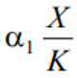= 0.72*0.35≈ 0.252
а гранична продуктивність праці — середній продуктивності праці X: L з коефіцієнтом пропорційності α2:
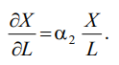
Отже середня ефективність використання трудових ресурсів (середня продуктивність праці):
𝑋/𝐿 = 1.8/1.29≈1.395
​
А гранична ефективність використання трудових ресурсів (гранична продуктивність праці):
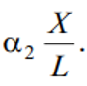= 1.395*0.93 ≈1.2978
За α1 < 1, α2 < 1 граничні віддачі чинників є меншими від середніх; за цих умов мультиплікативна функція має властивість 3, що часто спостерігається у реальній економіці: зі зростанням витрат ресурсу його гранична віддача спадає, тобто
Властивість 3 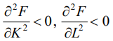 — зі зростанням обсягів ресурсів швидкість зростання випуску знижується;

Мультиплікативна функція має властивість 4, тобто за необмеженого зростання обсягу одного з ресурсів випуск також необмежено зростає. Таким чином, мультиплікативна функція 0 < α1 < 1, 0 < α2 < 1 є неокласичною.
- На скільки відсотків змінитися випуск, якщо основні фонди збільшити на 1%.
Здійснимо економічну інтерпретацію параметрів А, α1, α2 мультиплікативної ВФ.
Параметр А здебільшого інтерпретують як параметр нейтрального технічного прогресу: за тих самих значень α1 і α2 випуск у точці (K, L) буде тим більшим, чим більше А.
Для інтерпретації параметрів α1 і α2 скористаємось поняттям коефіцієнтів еластичності.
Оскільки у нашому випадку
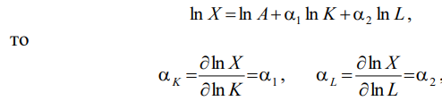
тобто α1 — коефіцієнт еластичності випуску за основними фондами, а α2 — коефіцієнт еластичності випуску за працею. Коефіцієнт еластичності чинника показує, на скільки відсотків збільшиться випуск, якщо чинник зросте на 1 %. Згідно з виробничою функцією збільшення основних фондів на 1 % приведе до зростання валового випуску на 0,35 %.
- Граничну норму еквівалентної заміни величини основних фондів трудовими ресурсами.
Граничною нормою заміщення (заміни) праці фондами SK називають відношення модулів диференціалів основних фондів і трудових ресурсів.
Гранична норма заміщення фондів працею (SL):
α1=0.35 α2=0.93 L=1.29 X= 1.8 K= 2.5
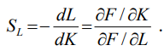
1. 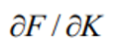=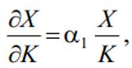
2. 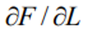= 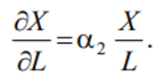
3. 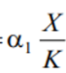 : 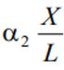=
Отже, значення граничної норми заміщення фондів працею (SL) дорівнює приблизно 0.194. ​
- Побудувати сімейство ізоквант та ізокліналей.
Ізокліналями називають лінії найшвидшого зростання ВФ. Ізокліналі ортогональні лініям нульового зростання, тобто ортогональні ізоквантам.
Рівняння ізокліналі можна записати таким чином:
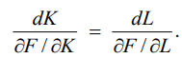
тому ізокліналь можна задати диференціальним рівнянням
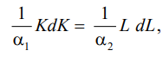котре має розв’язок
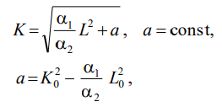
де K0, L0 — координати точки, через яку проходить ізокліналь. Якщо припустити, що a = 0, то отримаємо рівняння ізокліналі, що проходить через відповідні точки площини (вона є прямою лінією):
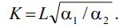
α1=0.35 α2=0.93 L=1.29 X= 1.8 K= 2.5
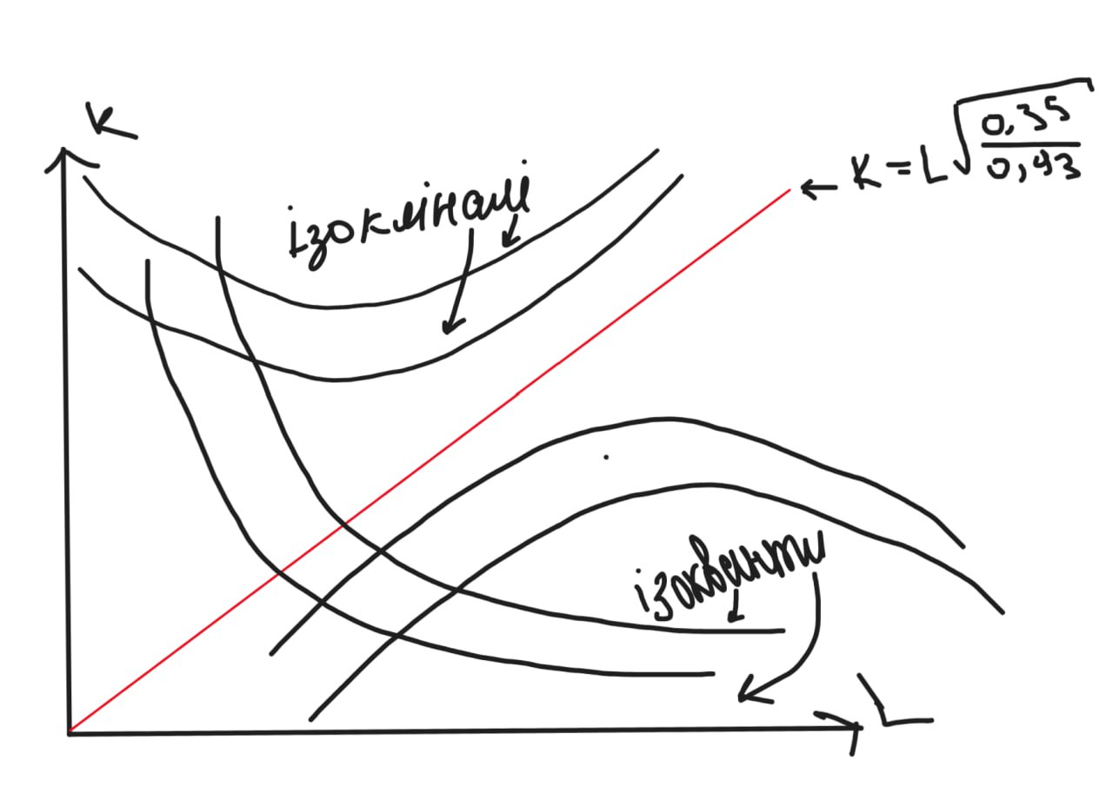
- Показник ефективності економіки країни Е і показник масштабу
виробництва М, а також виконати аналіз стану і поведінки економіки країни за заданий період часу.
Аналізуючи чинники зростання економіки, виокремлюють екстенсивний чинник зростання (за рахунок збільшення обсягів витрат ресурсів, тобто збільшення масштабу виробництва) та інтенсивний чинник зростання (завдяки підвищенню ефективності використання ресурсів).
Ефективність — це відношення результату до витрат. У нашому випадку — два види витрат: витрати минулої праці у вигляді фондів K ~ і живої праці L ~ . Отже, маємо два часткових показники ефективності: X ~ : K ~ — фондовіддача, X ~ :L ~ — продуктивність праці.
Оскільки ВФ виражена в мультиплікативній формі, то і середнє природно взяти у такій самій формі, тобто як зважене середньогеометричне часткових показників ефективності:
α1=0.35 α2=0.93 L=1.29 X= 1.8 K= 2.5
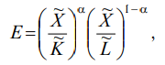
роль вагових коефіцієнтів тут відіграють відносні еластичності:
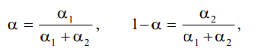
тобто часткові ефективності входять до загальної (узагальненої) ефективності з такими самими пріоритетами, з якими входять у ВФ відповідні ресурси.
За допомогою коефіцієнта економічної ефективності ВФ можна подати у формі, яка зовнішньо збігається з функцією Кобба—Дугласа:
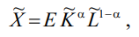
Оскільки масштаб виробництва М подається в обсягах витрачених ресурсів, то, враховуючи ті самі міркування, що й у випадку побудови узагальненого показника економічної ефективності, визначимо і зважене середньо геометричне використаних ресурсів (як масштаб виробництва): L=1.29 X= 1.8 K= 2.5
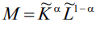
Валовий внутрішній продукт країни за заданий період часу зріс у. тобто X ~ =1,8.
Основні виробничі фонди за цей самий період збільшились у 2,5 разів (К~=2,5), а чисельність зайнятих — у 1,29 разів (L~ =1,29 ).
Обчислимо відносні еластичності за фондами і працею:
α1=0.35 α2=0.93
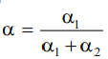=0.273, 1-а=0.727
Визначимо тепер часткові ефективності ресурсів:
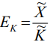=0.72
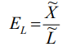=1.395
а також знайдемо узагальнений показник ефективності як зважене середньогеометричне часткових показників:
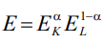=0.72^(0.273) * 1.39^(0.727) ≈1.165
Масштаб обчислюємо як зважене середньо геометричне темпів зростання ресурсів:
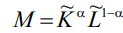=2.5^(0.273) * 1.29^(0.727) ≈ 1.545
Отже, загальне зростання ВВП за досліджуваний період у 1,8 стало можливим завдяки зростанню масштабу виробництва у 1.545 і підвищенню ефективності виробництва у 1.165 (1.545*1.165≈1.799925≈1.8)

Завдання 3. Виконати завдання для індивідуального варіанту за своїм порядковим номером у групі (10 балів)
Варіант 5 и 6.
Виконати аналіз стану і поведінки економіки США за період 2014-2019 р.р. на основі математичної моделі виробничої функції Коба-Дугласа.
Статистичні дані взяти з сайту International Monetary Fund (imf.org)

Економіка заміщується своєю моделлю у формі, нелінійної ВФ:
X = F(K, L)
тобто випуск продукції є функцією від затрат ресурсів (фондів і праці).
Далі аналізуємо основні характеристики ВФ на прикладі неокласичної мультиплікативної ВФ (зокрема функції Кобба— Дугласа).
Економіка заміщується своєю моделлю у формі, нелінійної ВФ:
X = F(K, L)
Мультиплікативна ВФ задається виразом:
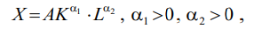
Оскільки в логарифмах ця функція є лінійною:
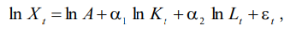 де εt = lnδt, Mε = mε = 0,
то отримуємо модель лінійної множинної регресії. Параметри функції: А, α1, α2 можуть бути визначені з використанням методу найменших квадратів за допомогою низки стандартних пакетів прикладних програм, які реалізують метод множинної регресії.

К(Капітал)- величина основних фондів) (у грошових одиницях або відносний показник)
𝐿(Трудові ресурси) - величина використаних трудових ресурсів(робочої сили) (кількість зайнятих або відносний показник)
𝑋(ВВП) - величина валового випуску продукції або валовий внутрішній продукт або національний дохід (у грошових одиницях або відносний показник).
α1, α2 — коефіцієнти еластичності за фондами K і працею L відповідно.
А — коефіцієнт нейтрального технічного прогресу;
ВВП (у мільярдах доларів США) Х
2014: 17608140000000
2015: 18295020000000
2016: 18804910000000
2017: 19612100000000
2018: 20656520000000
2019: 21.521.400.000.000
Трудові ресурси (у тисячах людей)
L
- 2014: 156,066 тис.
- 2015: 157,130 тис.
- 2016: 159,187 тис.
- 2017: 160,320 тис.
- 2018: 162,075 тис.
- 2019: 163,539 тис
Капітал (у мільярдах доларів США) K
- 2014: $56,000 млрд
- 2015: $57,500 млрд
- 2016: $59,000 млрд
- 2017: $60,500 млрд
- 2018: $62,000 млрд
- 2019: $63,500 млрд
N-довжина ряду =6
m- двофакторна виробнича функція

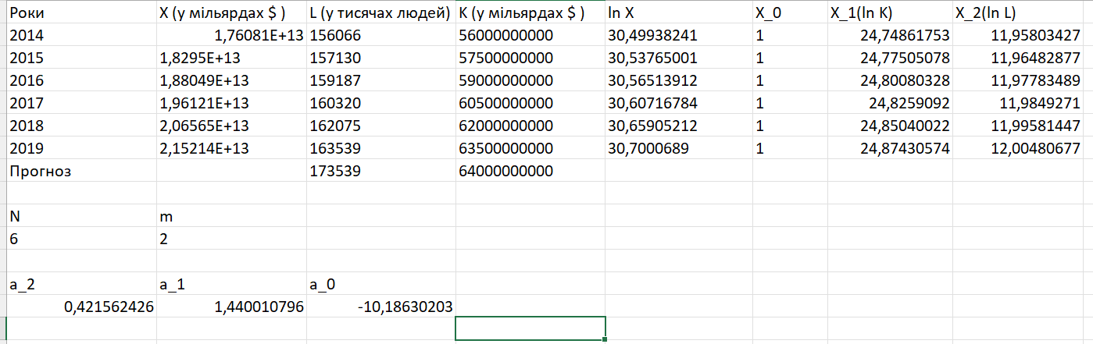
Перевіримо коефіцієнти отримані завдяки надбудові Exel
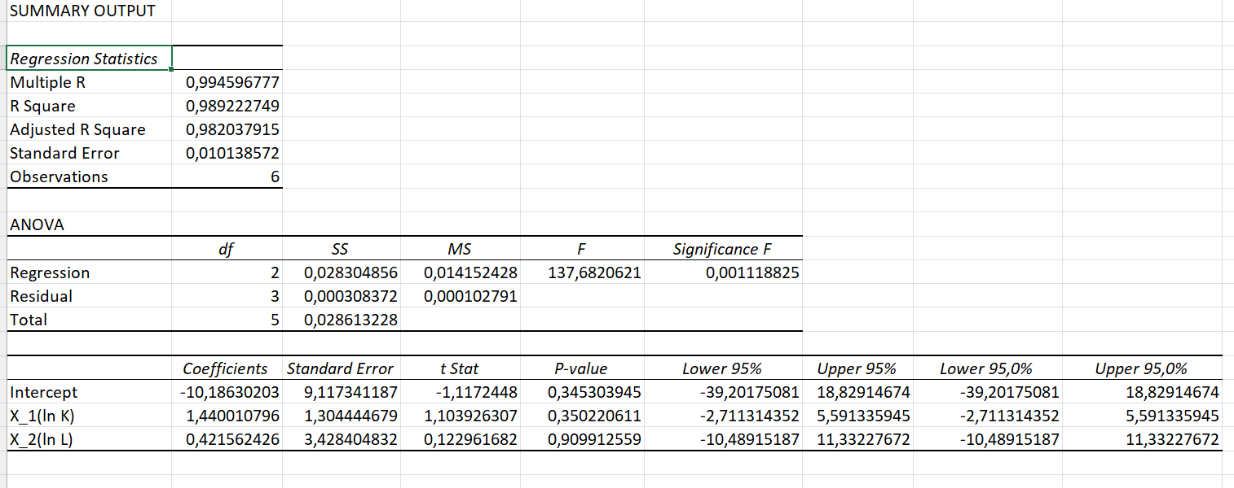
Отже а_1=1,44, а_2= 0,42, Х = 21.521.400.000.000, К = 63,500000000 , L 163,539

Множинний Р(Multiple R)-множинний коефіціент кореляції між факторами та показником.
Модель є значущою
Подивимось на графіки залишків регресії
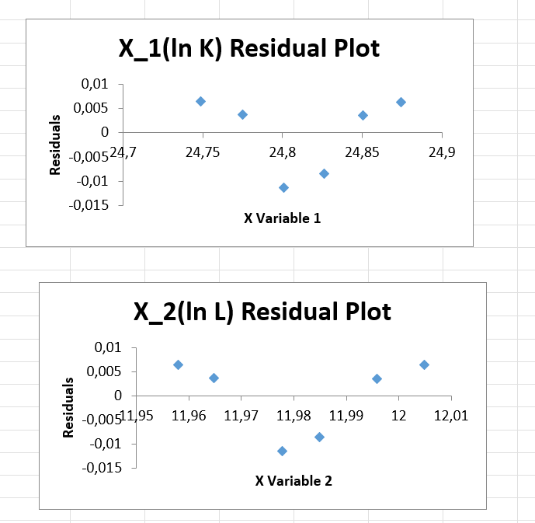Бачимо білий шум.
Як бачимо , значення у^ модельне=a_0+a_1*x_1+a_2*x_2 доволі близьке до значення у=ln X.
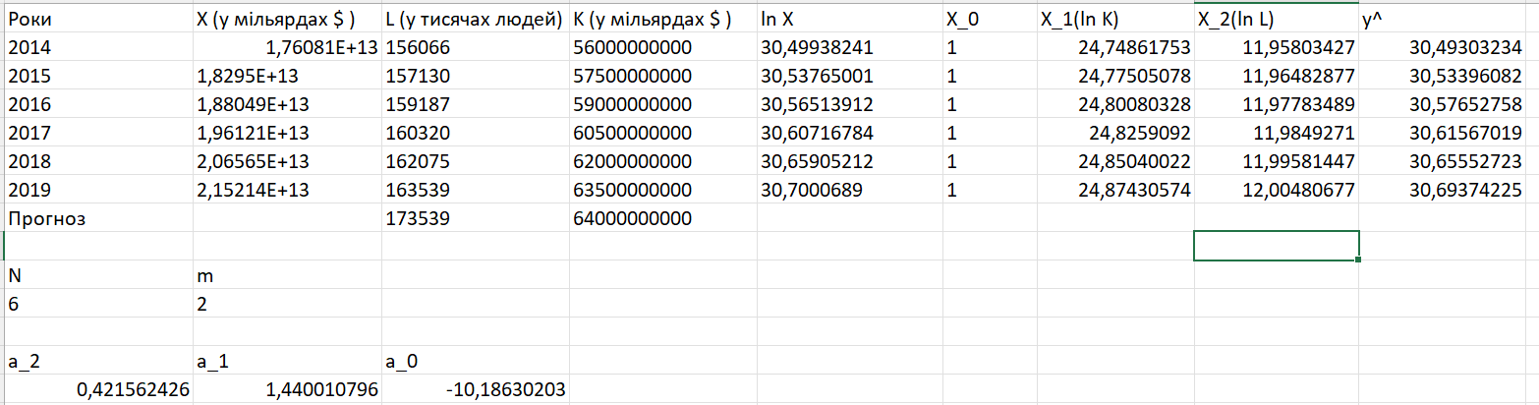
Знайдемо похибку регресії ,що дорівнює y(ln X)-y^.
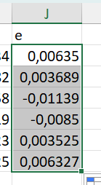
Щоб зробити прогноз треба знайти середньо квадратичного відхилення шуму .для білого шуму. σ^
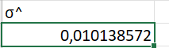

Перейдемо до лінійної регресії для якої справедливі оцінки Гауса -Маркова.
Для цього необхідно прологаріфмувати нашу виробничу функцію. Тоді мультиплікативна модель перетвориться у адитивну.

Підрахуємо теоретичне значення t критерію. Повертає обернений двобічний розподіл student, так звана квантиль . =T.INV.2T. Ймовірність помилки беремо 0.05. Ступінь свободи обчислюємо за формулою (N-m-1)
N-кількість даних= 6
m-кількість факторів=2
(6-2-1)=3;
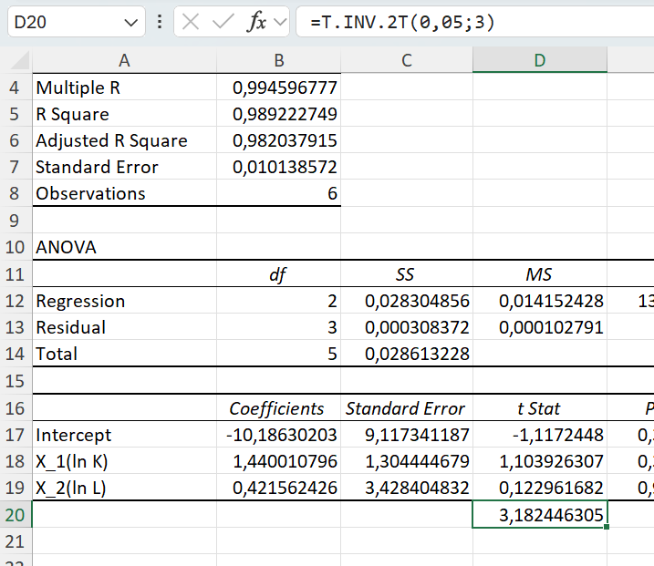

Аналіз:
- Зростання ВВП: За період 2014-2019 років ВВП США зріс з $17,608.14 млрд до $21,521.40 млрд, що свідчить про стабільне економічне зростання.
- Збільшення трудових ресурсів: Кількість трудових ресурсів зросла з 156,066 тис. до 163,539 тис., що може вказувати на зростання зайнятості та робочої сили.
- Зростання капіталу: Капітал зріс з $56,000 млрд до $63,500 млрд, що свідчить про збільшення інвестицій в економіку.

